В апреле 2009 года состоялся второй городской фестиваль малых научных обществ «Исток». Честь школы №15 защищали учащиеся 4 «Б» класса, классный руководитель Гибадуллина Елена Николаевна. На фестивале была представлена работа школьного малого научного общества «РИТМ», что обозначает: * Рациональное
* Изучение
* Теоретического
* Материала
«Ритм» существует не первый год,
В школе оно хорошо известно.
Здесь разный трудится народ,
Но всем ребятам очень интересно!
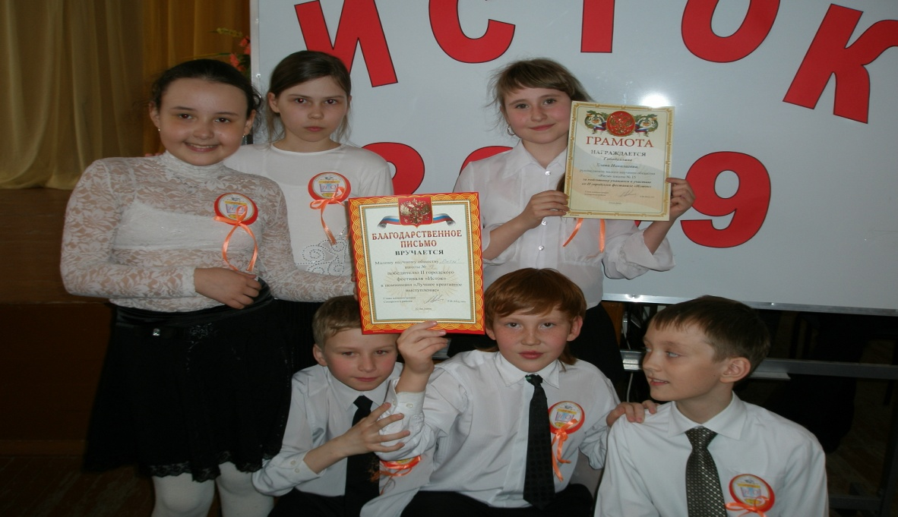
Команда «РИТМ» награждена Благодарственным письмом Главы администрации Синарского района за «ЛУЧШЕЕ КРЕАТИВНОЕ ВЫСТУПЛЕНИЕ»

Еленой Николаевной к конкурсу были подготовлены:
- представление команды
- электронная презентация проектной деятельности малого научного общества «РИТМ»
- эмблема научного общества
- фотоальбом «Проектная деятельность в начальной школе».
Елена Николаевна награждена почётной грамотой Главы администрации Синарского района.

В марте 2010 года состоялась ежегодная городская педагогическая конференция «ПРОДУКТИВНАЯ ПЕДАГОГИКА: ПЕДАГОГИЧЕСКИЕ ТЕХНОЛОГИИ В ПРАКТИКЕ УЧИТЕЛЯ».
На этой конференции делилась своим педагогическим опытом по теме: «Совершенствование навыка чтения у младших школьников» учитель начальных классов МОУ «СОШ № 15» Гибадуллина Елена Николаевна.
Сформировать навык чтения на высоком уровне Елене Николаевне помогает комплексная работа:
- обучение по учебно-методическому комплекту Л.В.Занкова;
- дидактический материал для развития техники чтения;
- педагогическая технология совершенствования общеучебных умений В.Н.Зайцева;
- методика быстрого чтения И.Т.Федоренко, И.Г.Пальченко;
- электронные тренажёры.

Тема, выбранная Еленой Николаевной, актуальна и в наш век компьютеров и высоких технологий. По оценкам психологов на успеваемость школьников влияют более 200 факторов. Однако, существует фактор номер один, влияние которого на успеваемость гораздо сильнее, чем воздействие всех остальных факторов. Это – техника чтения.
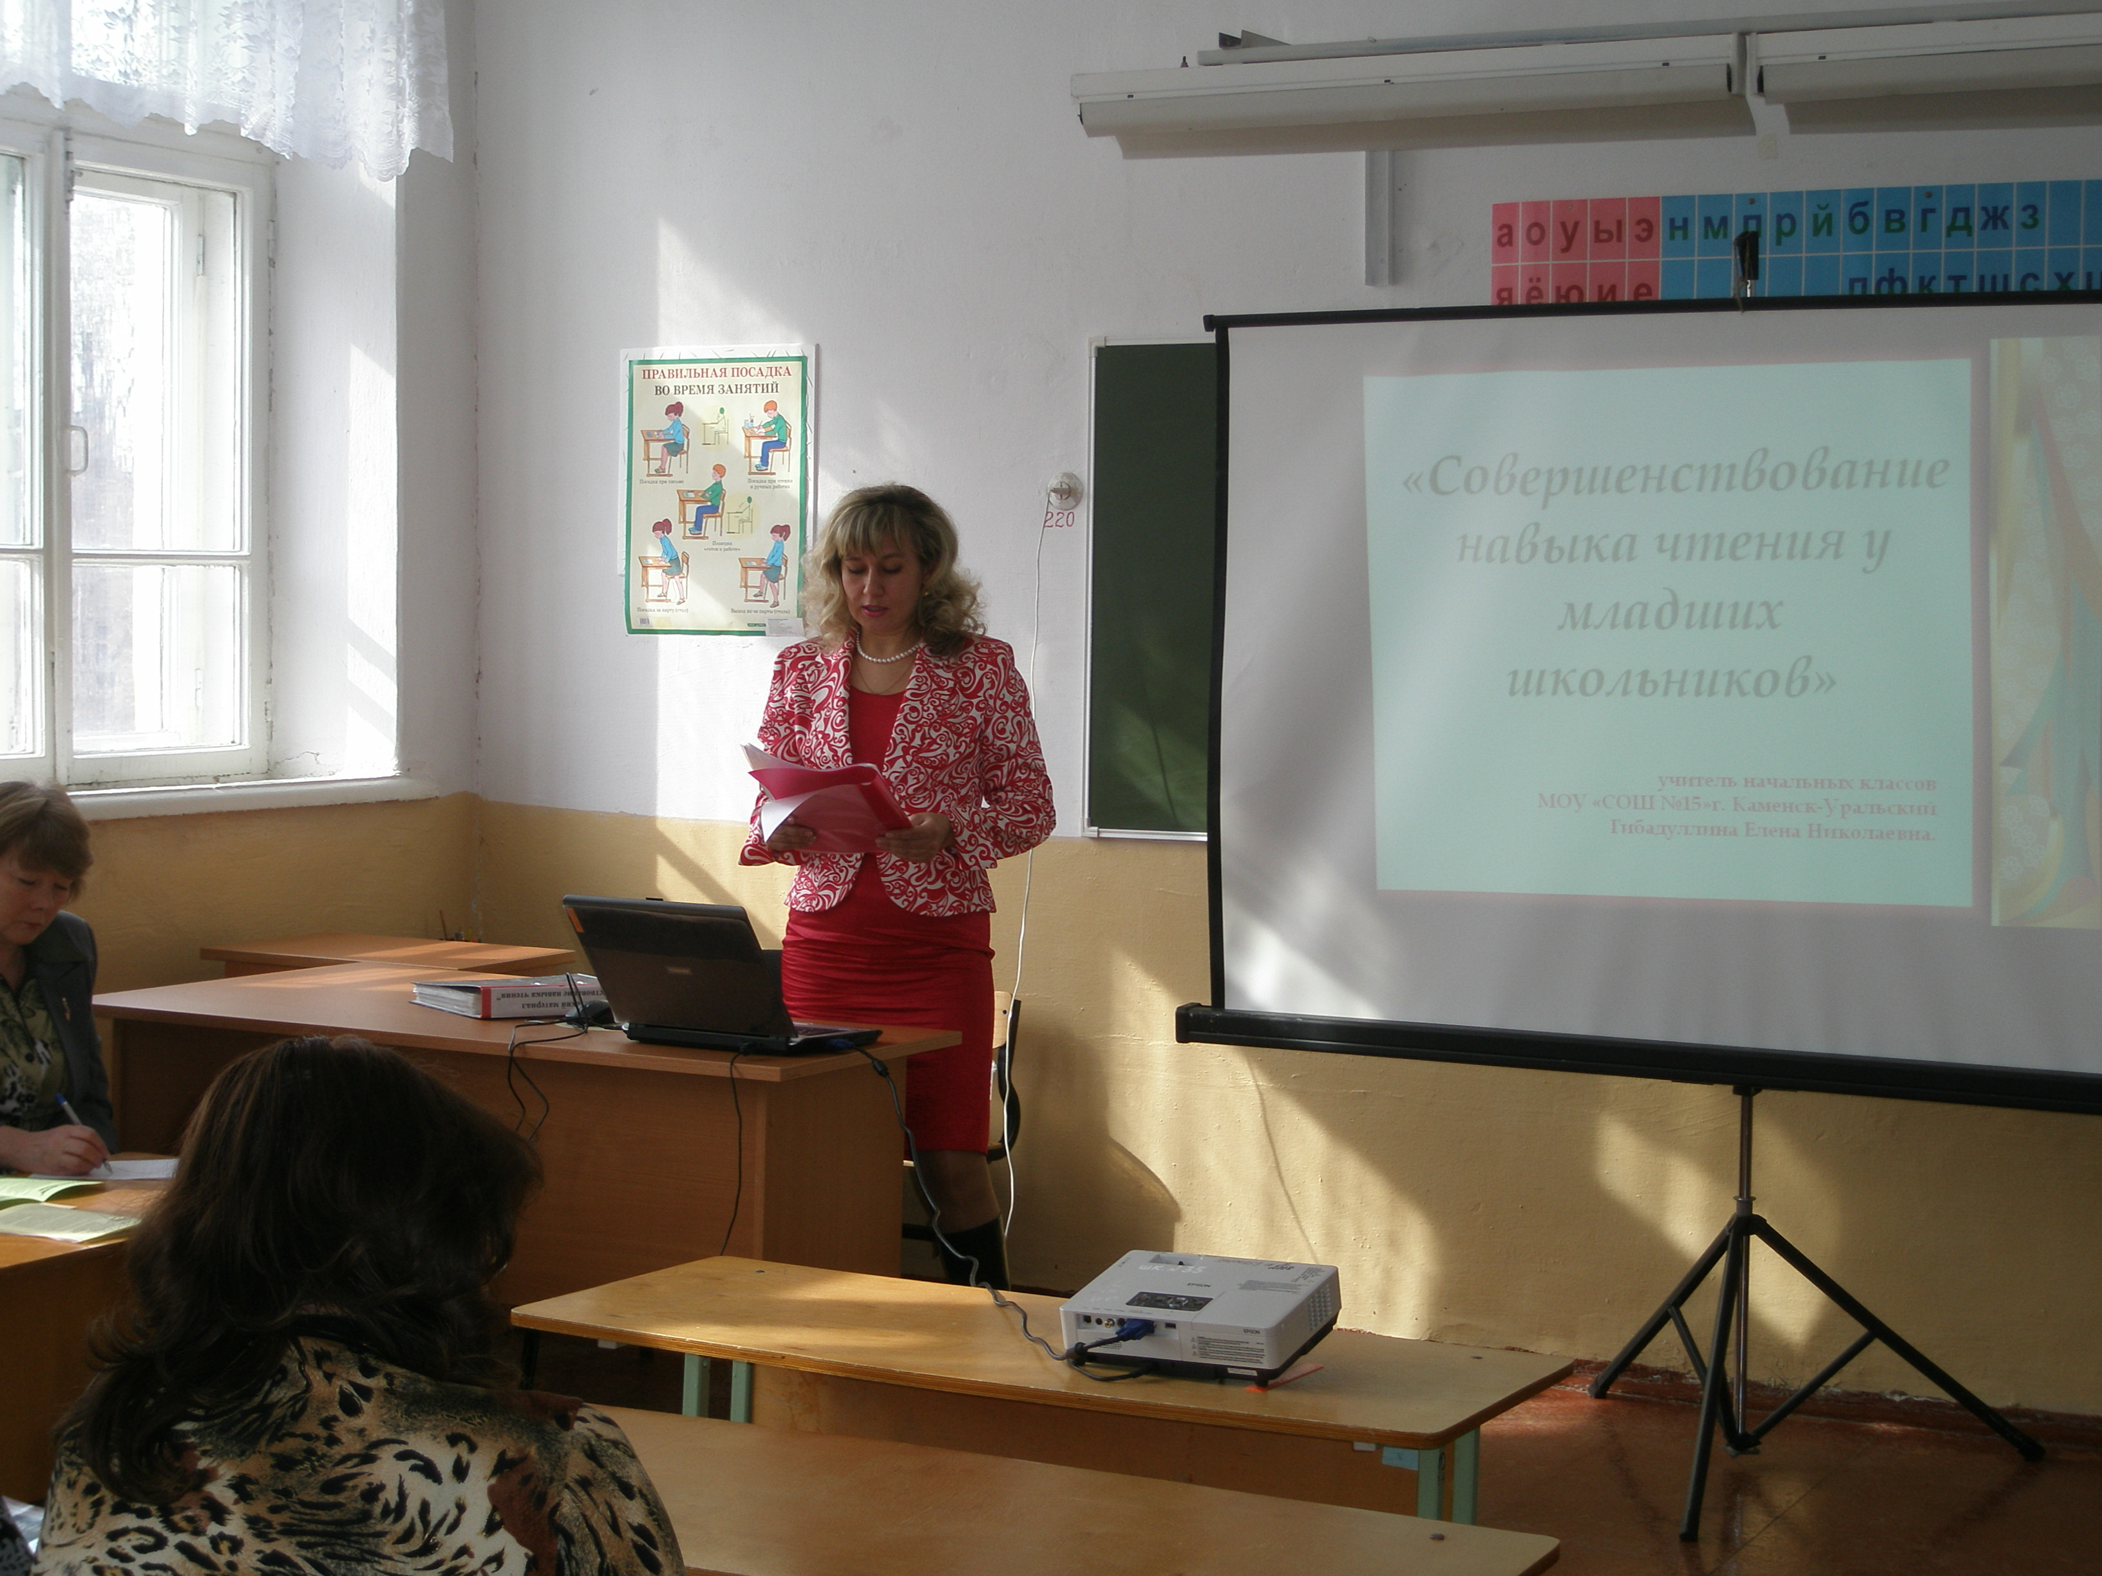

К данной конференции Еленой Николаевной были подготовлены:
- электронная презентация
- доклад по теме «Совершенствование навыка чтения»
- дидактический материал
- раздаточный материал
- электронный тренажёр
За участие в городской педагогической конференции Гибадуллина Елена Николаевна была награждена Благодарственным письмом Управления образования

Январь 2010 года в МОУ «СОШ № 15» был объявлен месячником
ПЕДАГОГИЧЕСКОГО МАСТЕРСТВА.
В рамках этого мероприятия учитель начальных классов Гибадуллина Елена Николаевна поделилась своим опытом с коллегами. Елена Николаевна провела открытый урок обучения грамоте в 1 «Б» классе. Класс занимается по системе развивающего обучения Л. В. Занкова.
Тема урока:
«Как мы общаемся? Составление письма другу-однокласснику».
Задачи:
- составить письмо-пожелание
другу;
- совершенствовать навык чтения;
- развивать логическое мышление,
кругозор учащихся, словарный
запас слов.

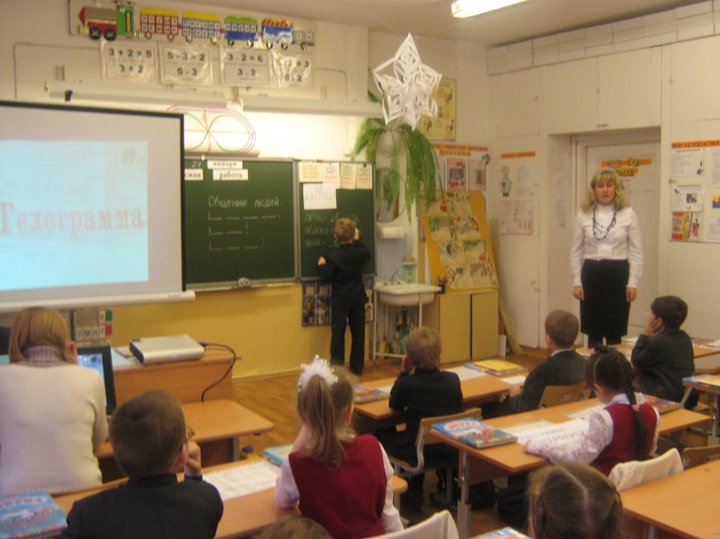

Елена Николаевна использовала на уроке следующие педагогические технологии:
- Технологию развивающего обучения Л.В.Занкова
- Технологию совершенствования общеучебных умений в начальной школе В.Н.Зайцева
- Игровую технологию
- Технологию уровневой дифференциации
- ИКТ
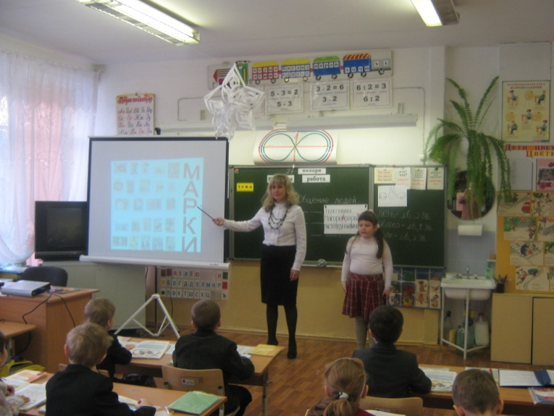

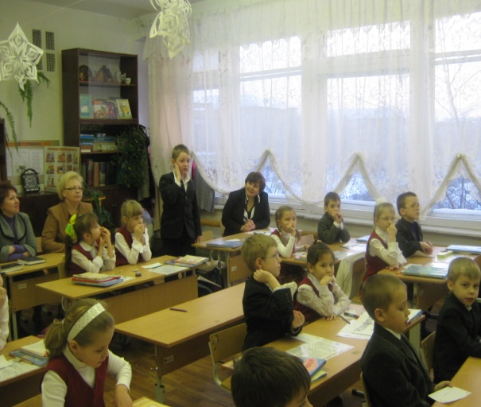
Елена Николаевна в 2009 году была участником курсов повышения квалификации по теме: «Проблемно-диалогическое обучение: теория, технология, применение» и построила свой открытый урок по новой методике.
Урок обучения грамоте получил высокую оценку среди коллег.

7 апреля – всемирный день здоровья. В нашей школе уже много лет в этот день проходит единый традиционный классный час по программе «Здоровье». В апреле 2010 года классный руководитель 1 «Б» класса Гибадуллина Елена Николаевна провела открытый классный час «Путешествие в страну Здоровячков», на котором присутствовали учителя начальных классов.

Данному классному часу предшествовала большая подготовительная работа, в которую были включены не только дети, но и их родители:
- Конкурс рисунков по теме: «Здоровое питание», «Здоровые зубы»
- Конкурс частушек о здоровом образе жизни
- Конкурс «Рецепты моей бабушки» от различных недугов

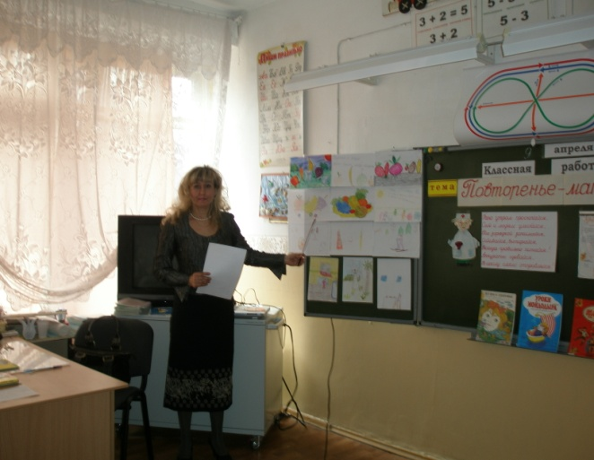
Для проведения внеклассного мероприятия Еленой Николаевной была выбрана не стандартная форма проведения классного часа, а игра-путешествие, что соответствует возрастным особенностям младших школьников, мотивирует детей на активную работу.
Групповая работа способствовала развитию у детей умения договариваться, обсуждать проблемную ситуацию, находить правильное решение, выполнять действия сообща, помогать друг другу .

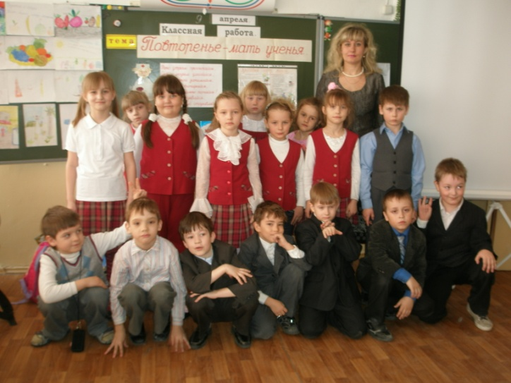
Данный урок был интегрированным с такими учебными предметами как математика, литературное чтение, труд, изо. Для проведения урока здоровья Еленой Николаевной были подготовлены:
- Электронная презентация
- Карточки с заданиями для команд
- Выставка книг по теме: «Здоровье».
- Методическая разработка урока была отправлена на городской конкурс по формированию здорового образа жизни
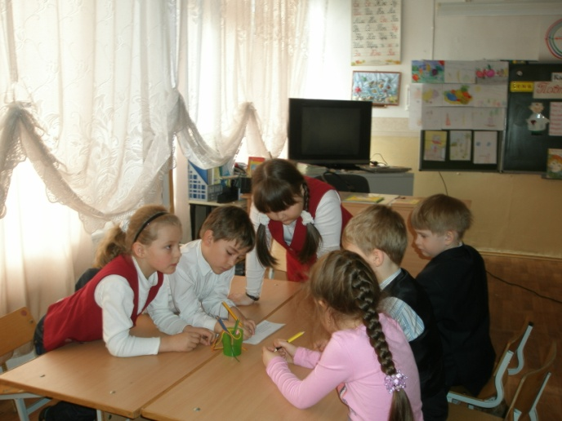

По традиции МОУ «СОШ № 15» в январе месяце в рамках фестиваля
«ЮНЫЕ ИНТЕЛЛЕКТУАЛЫ СРЕДНЕГО УРАЛА» проходит школьный тур
научно-практической конференции.
2008-2009 учебный год
4 «Б» класс, классный руководитель Гибадуллина Елена Николаевна, представлял творческий проект
«Картонажный театр кукол с элементами движения»

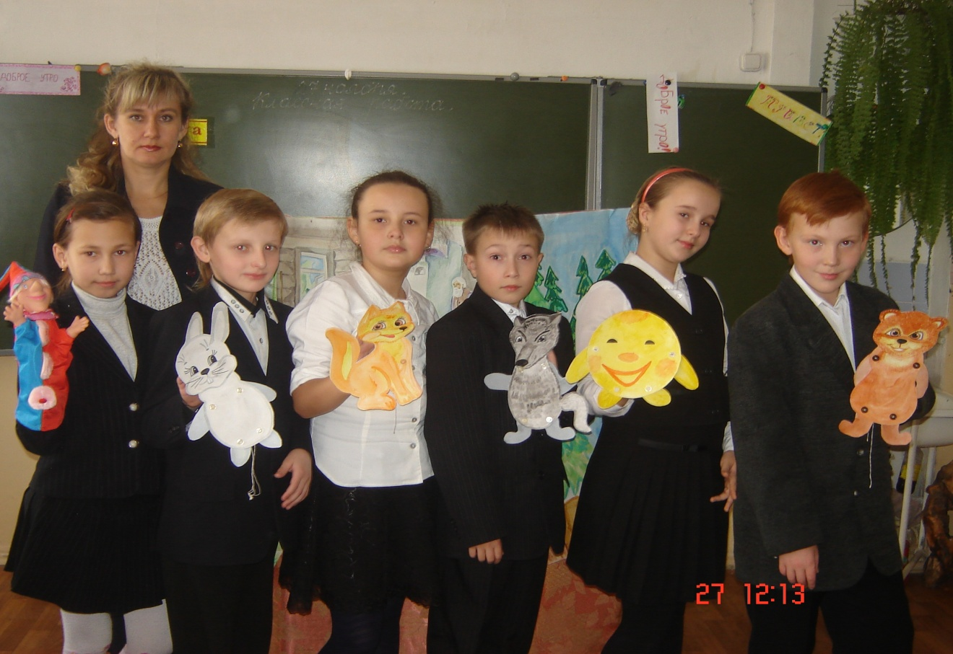
2009-2010 учебный год
1 «Б»класс, классный руководитель Гибадуллина Елена Николаевна,
представлял информационный проект
«Птицы, зимующие в нашем крае»

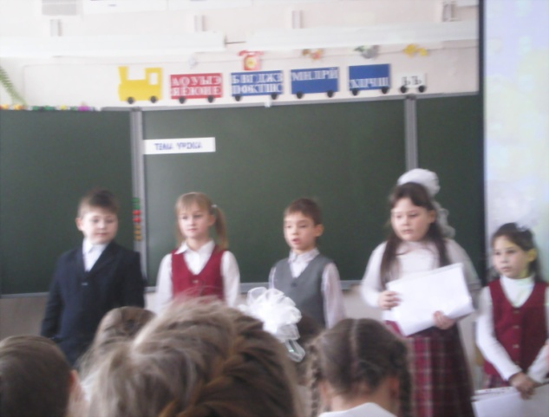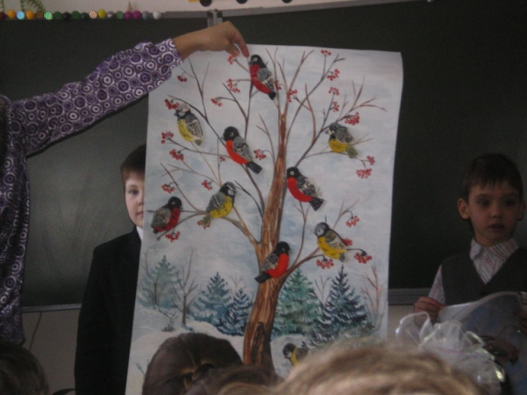

В октябре 2008 года команда учащихся 4 «Б» класса, классный руководитель Гибадуллина Елена Николаевна, участвовала в городском конкурсе, посвящённом Международному дню защиты животных. Конкурс был проведён городским детским эколого-биологическим центром для привлечения внимания детей и общественности к экологическим проблемам современного мира и развития интеллектуально-творческих способностей детей.
КОМАНДА «Л Я Г У Ш А Т А»
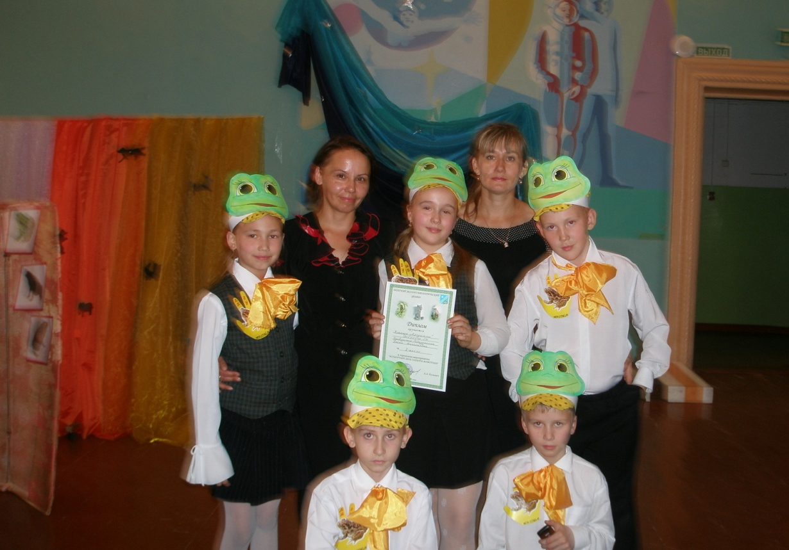

Еленой Николаевной к этому городскому мероприятию были подготовлены:
- Презентация команды
- Атрибутика, костюмы
- Выступление в защиту лягушек, занесённых в Красную книгу Урала
В конкурсной программе детям необходимо было знать какие животные Свердловской области охраняются законом, различить животных по их следам, птиц по внешнему виду, защитить экологический плакат.
Команда МОУ «СОШ № 15» с успехом прошла все испытания и была награждена почётной грамотой за II место в городском мероприятии.
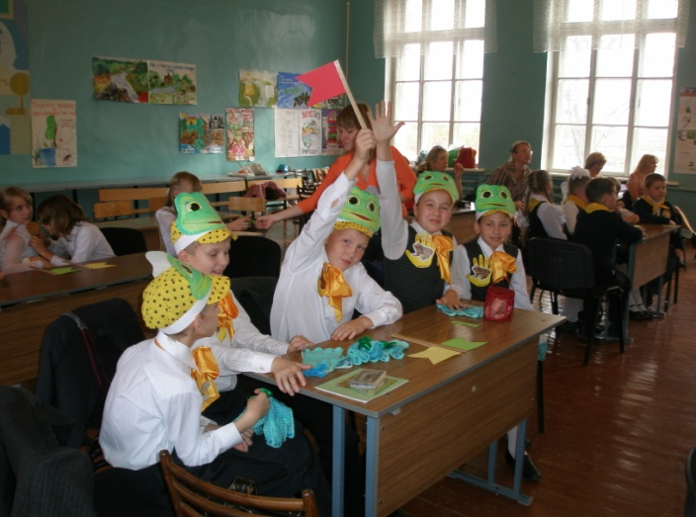

В ноябре 2008 года МОУ «СОШ № 15» стала площадкой городского семинара для заместителей директоров по УВР по теме: «Метод проектов – педагогическая технология современного образования». 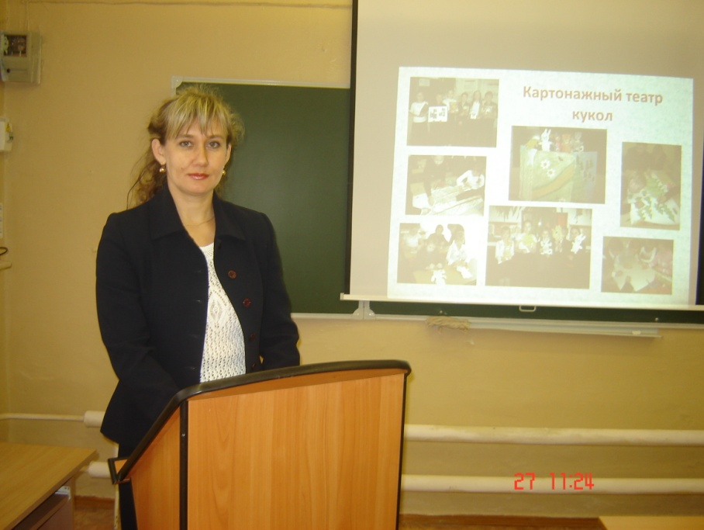

На этом семинаре Елена Николаевна представляла работу над творческим проектом в 4»Б» классе по теме: «Картонажный театр кукол с элементами движения».

Проект:
- Межпредметный
- Внутриклассный
- Групповой
- Краткосрочный

Продуктом проекта стали:
- Альбом «За ширмой кукольного театра»
- Куклы с элементами движения
- Декорации к спектаклю
- Кукольный спектакль «Колобок», который был показан учащимся начальной школы
